***ATLANTIC***

**Алюминиевый секционный**

**радиатор**

**Инструкция по эксплуатации**

**левый10a.tif**

**Модель ATLANTIC 500/100**

**НАЗНАЧЕНИЕ**

Радиатор предназначен для применения в системах водяного отопления жилых и административных зданий.

ТЕХНИЧЕСКОЕ ОПИСАНИЕ

Радиатор алюминиевый, состоит из отдельных элементов-секций, соединенных между собой при помощи ниппелей. Герметичность в местах соединения секций обеспечивается уплотнительными прокладками. Для покраски радиаторов (в стандартном серийном варианте) используется краска белого цвета (RAL 9016). Краска наносится на всю поверхность радиаторов как с лицевой и тыльной сторон, так и с торцов, между оребрением. Радиаторы поставляются в заводской сборке с числом секций 4; 6; 8; 10; 12.

КОМПЛЕКТ ПОСТАВКИ

1. радиатор в сборе
2. технический паспорт

ДОПОЛНИТЕЛЬНЫЕ АКССЕСУАРЫ

* Пробка глухая в комплекте с прокладкой -1 шт.
* Пробка проходная (резьбовые отверстия на 1/2" или 3/4") с прокладкой - 2 шт.
* Клапан выпуска воздуха ручной -1 шт.
* Переходник под клапан выпуска воздуха -1 шт.
* Кронштейн крепежный - 2 шт.

В комплект поставки принадлежности не входят, так как подбираются под размеры и условия монтажа.

УСЛОВИЯ ЭКСПЛУАТАЦИИ

* рабочее давление - до 18 бар
* испытательное давление - до 27 бар
* температура теплоносителя - до 135°С
* показатель рН теплоносителя - от 7 до 8

ТРАНСПОРТИРОВКА И ХРАНЕНИЕ

Транспортировка радиаторов допускается любым видом транспорта, обеспечивающим сохранность приборов от механических повреждений.

Ввиду тонкостенности оребрения секций, категорически запрещается бросать радиаторы. Радиаторы должны храниться в закрытых помещениях или под навесом и должны быть защищены от воздействия влаги и химических веществ.

РАЗМЕРЫ И ТЕХНИЧЕСКИЕ ХАРАКТЕРИСТИКИ ОДНОЙ СЕКЦИИ

|  |  |  |  |  |  |  |  |  |
| --- | --- | --- | --- | --- | --- | --- | --- | --- |
| **Модель** | **Размеры в мм** | | | | **Размер резьбы,**  **"** | **Масса (c фитингами)**  **кг** | **Объём,**  **л** | **Тепло­отдача, при $∆$ t 70°С,**  **Вт** |
| **Н** | **L** | **W** | **С** |
| **высота** | **ширина** | **глубина** | **межосевое**  **расстояние** |
| **Atlantic 500/100** | 567 | 76 | 96 | **500** | 1” | **0,85** | 0,35 | 197 |

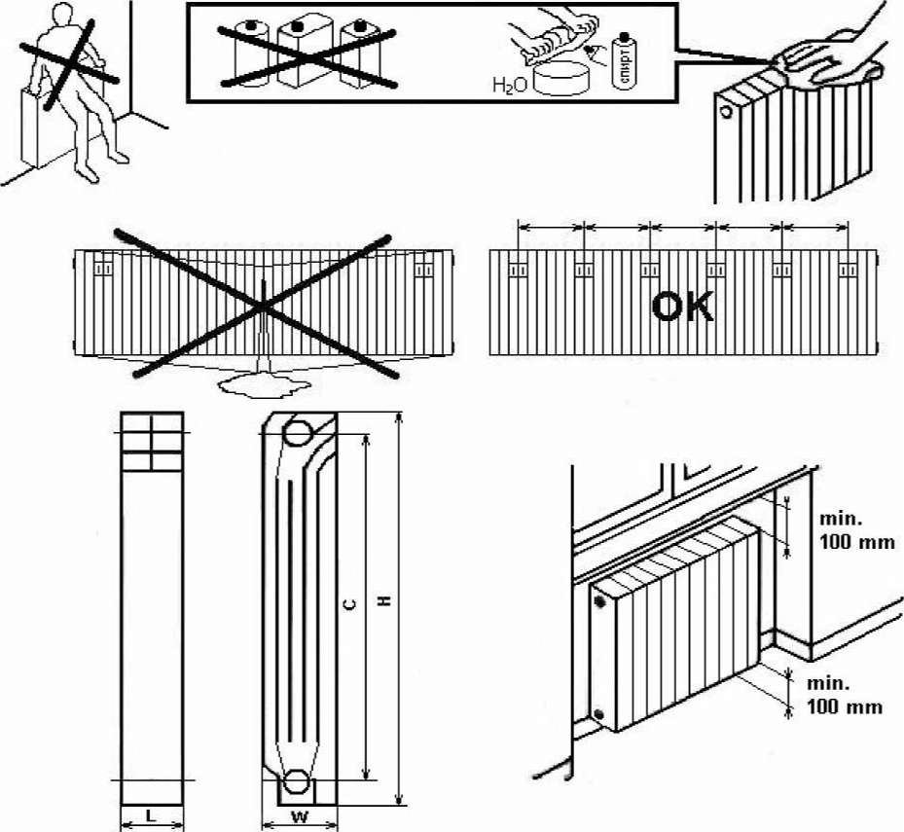

ИНСТРУКЦИИ ПО УСТАНОВКЕ И ЭКСПЛУАТАЦИИ

Монтаж, установка и эксплуатация радиаторов должны осуществляться в полном соответствии с нормами СНИП 2.04.05-91* и СНИП 3.05.01-85, настоящими инструкциями.

* Параметры теплоносителя должны удовлетворять требованиям, изложенным в параграфе «Условия эксплуатации», а так же требованиям, приведенным в «Правилах технической эксплуатации электрических станций и сетей Российской Федерации» РД 34.20.501.-95 (7).
* В случае установки радиаторов в домах с центральной системой отопления до покупки приборов необходимо уточнить параметры сети отопления дома и согласовать в письменном виде установку или замену радиаторов с ДЕЗ (РЭУ, ЖЭК). Несоответствие условий эксплуатации в сети отопления указанным выше параметрам могут привести к выходу радиаторов из строя в процессе их эксплуатации.
* Монтаж и установка радиаторов должна осуществляться специализированными организациями, обладающими лицензией на проведение соответствующих работ.
* Радиаторы могут устанавливаться в системах со стальными, медными, металлопластиковыми трубами и трубами из полимерных материалов.
* Оптимальные расстояния при монтаже:
* до пола - не менее 100 мм.
* до стены - не менее 30 мм.
* до подоконника или полки - не менее 100 мм.
* Монтаж радиаторов производится только на подготовленную (оштукатуренную поверхность) в индивидуальной упаковке, которая снимается после окончания отделочных работ.
* Рекомендуется устанавливать на каждый радиатор автоматический или ручной клапан спуска воздуха (при установке клапана предварительно следует убедиться, что радиатор отключен от общей системы отопления).
* В процессе эксплуатации необходимо производить очистку наружных поверхностей радиаторов 1 раз в начале и 1-2 раза в течение отопительного сезона. Радиатор следует протирать мягкой ветошью с использованием слабого мыльного раствора. Не допускается использование абразивных материалов для очистки радиаторов.
* Во избежание замерзания воды в радиаторах, что может привести к повреждению корпуса и появлению трещин, не допускается обдув радиатора струями воздуха с отрицательной температурой (например: при постоянно открытой боковой створке окна).
* В случае слишком частой необходимости спуска воздуха из радиатора, что является признаком неправильной работы системы отопления, рекомендуется вызывать специалиста.

ЗАПРЕЩАЕТСЯ:

* Отключать радиаторы от системы отопления (перекрывать оба запорных вентиля на входе/выходе радиатора) за исключением случаев технического обслуживания или демонтажа радиаторов.
* Снимать краску, зачищать наждачной бумагой или напильником поверхности с торцевой стороны радиаторов в месте прилегания уплотнительной прокладки под ниппель или пробку/переходник.
* Устанавливать радиаторы в сеть горячего водоснабжения.
* Осуществлять забор в теплосеть подпиточной воды из системы горячего водоснабжения.
* Осуществлять водозабор горячей воды из сетей отопления.
* Устанавливать радиаторы в сети отопления, где теплоносителем служит сбросная вода технологических процессов, имеющая в составе агрессивные компоненты.
* Спускать теплоноситель из сети отопления при перерывах в работе и остановке в летний период за исключением аварийных ситуаций и профилактических работ, но не более чем на 15 дней в году.
* Использовать трубы и радиаторы сетей отопления в качестве элементов электрических цепей (например: для заземления).

**ГАРАНТИЙНЫЕ ОБЯЗАТЕЛЬСТВА**

Завод-изготовитель гарантирует бесперебойную работу радиаторов, при условии, что монтаж радиатора и системы отопления в целом, а также их последующая эксплуатация осуществлялись в соответствии с действующими нормативами и инструкциями производителя. На радиаторы серии ATLANTIC, поставляемые в Российскую Федерацию официальными дистрибьюторами завода-изготовителя, распространяется гарантия в течение 10 лет со дня продажи, при наличии у покупателя настоящего паспорта с заполненным гарантийным талоном и штампом торгующей организации. Под гарантией понимается замена элементов радиатора с производственными дефектами или дефектами материала, выявленными в процессе эксплуатации прибора. Предприятие и его дистрибьюторы не несут юридической и финансовой ответственности перед пользователем за дефекты и последствия, возникшие по вине потребителя или эксплуатирующих организаций в результате нарушения нормативов, требований и инструкций по установке и эксплуатации радиаторов. Изделия, выведенные из строя по вине пользователя, обмену или компенсации не подлежат.

**СЕРВИСНЫЙ ЦЕНТР:**

+7 (800) 350 31 30

ГАРАНТИЙНЫЙ ТАЛОН

|  |  |
| --- | --- |
| ТОРГУЮЩАЯ ОРГАНИЗАЦИЯ | |
| Модель радиатора | Количество секций (шт) |
| Дата продажи | ПРОДАВЕЦ |
|  | (подпись/штамп) |
| МОНТАЖНАЯ ОРГАНИЗАЦИЯ | |
| Название организации, осуществившей монтаж радиатора | |
| № лицензии | |
| Ф.И.О. ответственного лица | |
| Контактный телефон | |
| № Договора | |
| М.П. организации, осуществившей монтаж радиатора | Подпись ответственного лица |

С правилами установки и эксплуатации радиаторов ознакомлен, претензий к комплектации и внешнему виду не имею______________

(подпись покупателя)

Внимание! В случае возникновения претензии к качеству оборудования, покупатель обязан в 3-х дневный срок с момента возникновения такой претензии обратиться в организацию, осуществившую продажу данного оборудования.

Гарантийный талон действителен только в оригинале, при наличии отметки о дате покупки, штампа торгующей

организации и подписи продавца, отметки организации, установившей радиатор. Наличие чека/счета на покупку обязательно. В случае невозможности ремонта радиатора в гарантийный период, изделие может быть заменено на новое или аналогичное.